NIS2 Compliance Free - Report tecnico-operativo
Generato il 24/05/2026, 19:12:20 · Export Word lato client · Orientamento orizzontale · Versione 1.2.5
Nota professionale. Il report è uno strumento di supporto e deve essere verificato con documentazione reale, fonti normative aggiornate e competenze specialistiche.

1. Dati generali
Campo | Valore
Organizzazione | Clinica Digitale Nord S.p.A.
Settore NIS2 prevalente | Sanità
Classificazione attesa | Soggetto essenziale
Paese / autorità prevalente | Italia / ACN e CSIRT Italia
Dipendenti | 420
Fatturato annuo indicativo | 68.000.000 €
Legal entity / sedi | 1 legal entity, 3 sedi cliniche, 1 data center secondario, servizi cloud UE
Referente | Ing. Marco Rinaldi - CISO
Email | ciso@clinicadigitalenord.example
Servizi critici | Cartella clinica elettronica; portale prenotazioni; laboratorio analisi; telemedicina; gestione referti; identity provider; backup e disaster recovery; connettività verso fornitori diagnostici.
Note | Assessment demo per verifica operativa NIS2 2026. Sono inclusi controlli, rischi, fornitori, evidenze, incidenti simulati e piano remediation. Dati non reali.

2. KPI principali
Elementi29
Compliance59%
Rischio massimoCritico
Criticità6
Azioni aperte4
Fornitori critici1
Evidenze da aggiornare2
Incidenti aperti0

3. Sintesi interpretativa
Stato valutazione: In remediation
Gap rilevanti da pianificare e chiudere con owner e scadenze. Il report deve essere verificato con documentazione reale, fonti normative applicabili e decisioni dell’organizzazione.

4. Maturity assessment

Guida testuale alla selezione Maturity
Livello | Quando selezionarlo
0 - Assente | Presidio non definito, non implementato o non dimostrabile con evidenze attendibili.
1 - Iniziale | Presidio informale, reattivo, non standardizzato e dipendente da singole persone.
2 - Parziale | Presidio presente ma incompleto, applicato solo ad alcune aree o con evidenze deboli.
3 - Gestito | Processo formalizzato, assegnato a owner, monitorato e supportato da evidenze periodiche.
4 - Maturo/auditabile | Processo misurato, riesaminato, migliorato, integrato nella governance e dimostrabile in audit.

Area | Maturity selezionata | Copertura stimata
Governance e responsabilità | 3 · Gestito — formalizzato, assegnato e monitorato | 75%
Risk assessment e asset mapping | 3 · Gestito — formalizzato, assegnato e monitorato | 75%
Gestione incidenti e notifiche | 2 · Parziale — incompleto, non esteso o con evidenze deboli | 50%
Business continuity e DR | 2 · Parziale — incompleto, non esteso o con evidenze deboli | 50%
Supply-chain security | 2 · Parziale — incompleto, non esteso o con evidenze deboli | 50%
IAM, MFA e privilegi | 3 · Gestito — formalizzato, assegnato e monitorato | 75%
Vulnerability e patch management | 2 · Parziale — incompleto, non esteso o con evidenze deboli | 50%
Logging e monitoraggio | 3 · Gestito — formalizzato, assegnato e monitorato | 75%
Formazione e awareness | 2 · Parziale — incompleto, non esteso o con evidenze deboli | 50%
Cifratura, backup e sicurezza dati | 3 · Gestito — formalizzato, assegnato e monitorato | 75%
Evidenze e audit trail | 2 · Parziale — incompleto, non esteso o con evidenze deboli | 50%
Coordinamento privacy / GDPR | 3 · Gestito — formalizzato, assegnato e monitorato | 75%

5. Control library
Area | Controllo | Owner | Stato | Maturity | Priorità | Evidenze
Governance | Nomina ruoli cyber, responsabilità direzione e reporting trimestrale al CdA | Direzione / CISO | In corso | 3 · Gestito — formalizzato, assegnato e monitorato | Alta | RACI approvata, verbale CdA, dashboard KPI, procedura escalation.
Risk management | Risk assessment servizi sanitari e asset critici con trattamento rischio residuo | Risk Manager | Parziale | 2 · Parziale — incompleto, non esteso o con evidenze deboli | Alta | Metodologia, risk register, criteri P/I, piano remediation.
Asset e servizi | Inventario asset, mappe applicative, dipendenze cloud e data flow sanitari | IT Operations | In corso | 3 · Gestito — formalizzato, assegnato e monitorato | Alta | CMDB, schema servizi, inventario asset, diagrammi integrazioni.
Incident response | Playbook incidenti, timeline 24h/72h/finale e registro decisioni | SOC / CISO | Parziale | 2 · Parziale — incompleto, non esteso o con evidenze deboli | Critica | IRP v1.4, registro eventi, simulazione ransomware non ancora ripetuta.
Business continuity | BCP/DRP per cartella clinica e refertazione con test restore periodici | BC Manager | Parziale | 2 · Parziale — incompleto, non esteso o con evidenze deboli | Critica | DRP, report test restore parziale, RTO/RPO da aggiornare.
Supply chain | Vendor risk su cloud, diagnostica, MSP e connettività con clausole cyber | Procurement / Legal | Parziale | 2 · Parziale — incompleto, non esteso o con evidenze deboli | Alta | Registro fornitori, questionari inviati, contratti in revisione.
IAM | MFA per account privilegiati, review trimestrale e procedura JML | Identity Manager | Conforme | 3 · Gestito — formalizzato, assegnato e monitorato | Alta | Report MFA, review utenze Q1, policy accessi.
Vulnerability management | Scansioni mensili, patch SLA per criticità e registro eccezioni | Security Operations | In corso | 2 · Parziale — incompleto, non esteso o con evidenze deboli | Alta | Report vulnerability, piano patch, eccezioni legacy medical device.
Monitoring | SIEM con logging sistemi critici e alert su anomalie di accesso | SOC | In corso | 3 · Gestito — formalizzato, assegnato e monitorato | Alta | Dashboard SIEM, regole alert, retention 180 giorni.
Data protection | Cifratura dati sanitari, backup immutabili e test restore documentati | IT Security | In corso | 3 · Gestito — formalizzato, assegnato e monitorato | Alta | Configurazioni cifratura, backup immutabili, test restore trimestrali.
Training | Awareness utenti, formazione direzione e simulazioni phishing | HR / CISO | Parziale | 2 · Parziale — incompleto, non esteso o con evidenze deboli | Media | Piano formativo, completamento 74%, simulazione phishing pianificata.
Evidence & audit | Evidence vault con scadenze, versioning e tracciabilità revisioni | Compliance | Parziale | 2 · Parziale — incompleto, non esteso o con evidenze deboli | Alta | Archivio documentale, registro evidenze da completare.

6. Risk register
Servizio | Scenario | Asset | P | I | Score | Classe | Owner | Stato | Misura
Cartella clinica elettronica | Indisponibilità per ransomware su cluster applicativo | Cluster EHR, storage primario | 4 | 5 | 20 | Critico | CISO | In mitigazione | Segmentazione, backup immutabili, esercitazione restore completa e playbook ransomware.
Portale prenotazioni | DDoS con degrado servizio e impatto su utenti | WAF/CDN, connettività internet | 3 | 3 | 9 | Medio | IT Operations | Aperto | Contratto anti-DDoS, runbook escalation provider e monitoraggio disponibilità.
Laboratorio analisi | Interruzione integrazione fornitore diagnostico | API laboratorio, VPN fornitore | 3 | 4 | 12 | Alto | Responsabile laboratorio | Aperto | SLA aggiornato, piano manual fallback, test continuità semestrale.
Identity provider | Compromissione account amministrativo | IdP, tenant cloud | 2 | 5 | 10 | Alto | Identity Manager | In mitigazione | PAM, MFA phishing resistant, alert impossibile travel, review privilegi.

7. Supply-chain risk
Fornitore | Servizio | Criticità | Accesso | Stato | Classe | Scadenza | Note
EuroCloud Health Hosting | Hosting EHR e backup cloud UE | 5 | Integrazione servizio essenziale | In remediation | Critico | 23/06/2026 | Richiesta evidenza ISO 27001, SOC report, subfornitori e test restore.
DiagnoLab Systems | Integrazione referti laboratorio | 4 | Dati critici | Questionario inviato | Medio | 13/06/2026 | Da verificare encryption API, logging e business continuity.
MSSP Sentinel Care | Monitoraggio SOC e SIEM | 4 | Accesso amministrativo | Conforme | Medio | 20/11/2026 | Contratto aggiornato, SLA 24/7, report mensile.

8. Evidence vault
Titolo | Tipo | Controllo | Owner | Data | Stato | Freshness | Note
Policy sicurezza informazioni v3 | Policy | Governance | Compliance | 05/03/2026 | Approvata | Aggiornata | Approvata da Direzione, repository documentale DOC-SEC-001.
Incident Response Plan v1.4 | Procedura | Incident response | CISO | 09/04/2025 | Da aggiornare | Da aggiornare | Aggiornare contatti escalation e criteri incidente significativo.
Report test restore backup EHR | Report tecnico | Business continuity | IT Operations | 19/04/2026 | Presente | Aggiornata | Restore applicativo completato, test end-to-end da pianificare.
Questionario cyber EuroCloud | Registro | Supply chain | Procurement | N/D | Mancante | Critica | In attesa di compilazione fornitore.

9. Incident desk
Evento | Servizio | Severità | Rilevazione | Stato | Notifica | Impatto | Note
Tentativo phishing su amministratori | Identity provider | Alta | 20/05/2026, 19:12:00 | Post-incident review | Non significativo | Nessuna compromissione confermata; reset credenziali e hunting completato. | Aggiornare playbook e rafforzare MFA phishing resistant.
Degrado portale prenotazioni | Portale prenotazioni | Media | 23/05/2026, 19:12:00 | Risolto | Da valutare | Intermittenza 42 minuti, nessun dato compromesso. | Analisi con provider connettività.

10. Piano azioni e remediation
Azione | Area | Priorità | Owner | Scadenza | Stato | Scaduta | Note
Eseguire esercitazione ransomware end-to-end | Incident response | Critica | CISO / SOC | 18/06/2026 | In corso | No | Coinvolgere direzione, IT, legale, comunicazione e fornitore cloud.
Aggiornare criteri significatività incidente e timeline notifiche | Incident response | Alta | Compliance | 07/06/2026 | Da avviare | No | Allineare procedura, registro incidenti e template comunicazioni.
Completare vendor risk assessment EuroCloud | Supply chain | Critica | Procurement / CISO | 03/06/2026 | In corso | No | Richiedere SOC report, test DR, subfornitori e data residency.
Aggiornare Incident Response Plan | Evidence & audit | Alta | CISO | 19/05/2026 | Da avviare | Sì | Azione scaduta volutamente nella demo per mostrare KPI.

11. Matrici
Le matrici esportate sono impostate a larghezza pagina, con bordi neri e celle colorate in base al livello di rischio o allo stato di conformità.

Matrice probabilità × impatto
Impatto ↓ / Probabilità → | P1 | P2 | P3 | P4 | P5
Impatto 5 | Medio  Score 5  Scenari: 0 | Alto  Score 10  Scenari: 1 | Critico  Score 15  Scenari: 0 | Critico  Score 20  Scenari: 1 | Critico  Score 25  Scenari: 0
Impatto 4 | Basso  Score 4  Scenari: 0 | Medio  Score 8  Scenari: 0 | Alto  Score 12  Scenari: 1 | Critico  Score 16  Scenari: 0 | Critico  Score 20  Scenari: 0
Impatto 3 | Basso  Score 3  Scenari: 0 | Medio  Score 6  Scenari: 0 | Medio  Score 9  Scenari: 1 | Alto  Score 12  Scenari: 0 | Critico  Score 15  Scenari: 0
Impatto 2 | Basso  Score 2  Scenari: 0 | Basso  Score 4  Scenari: 0 | Medio  Score 6  Scenari: 0 | Medio  Score 8  Scenari: 0 | Alto  Score 10  Scenari: 0
Impatto 1 | Basso  Score 1  Scenari: 0 | Basso  Score 2  Scenari: 0 | Basso  Score 3  Scenari: 0 | Basso  Score 4  Scenari: 0 | Medio  Score 5  Scenari: 0

Matrice stato conformità per area
Area | Non avviato | Parziale | In corso | Conforme | Non conforme | Non applicabile
Asset e servizi | 0 | 0 | 1 | 0 | 0 | 0
Business continuity | 0 | 1 | 0 | 0 | 0 | 0
Data protection | 0 | 0 | 1 | 0 | 0 | 0
Evidence & audit | 0 | 1 | 0 | 0 | 0 | 0
Governance | 0 | 0 | 1 | 0 | 0 | 0
IAM | 0 | 0 | 0 | 1 | 0 | 0
Incident response | 0 | 1 | 0 | 0 | 0 | 0
Monitoring | 0 | 0 | 1 | 0 | 0 | 0
Risk management | 0 | 1 | 0 | 0 | 0 | 0
Supply chain | 0 | 1 | 0 | 0 | 0 | 0
Training | 0 | 1 | 0 | 0 | 0 | 0
Vulnerability management | 0 | 0 | 1 | 0 | 0 | 0

12. Grafici

Compliance per area
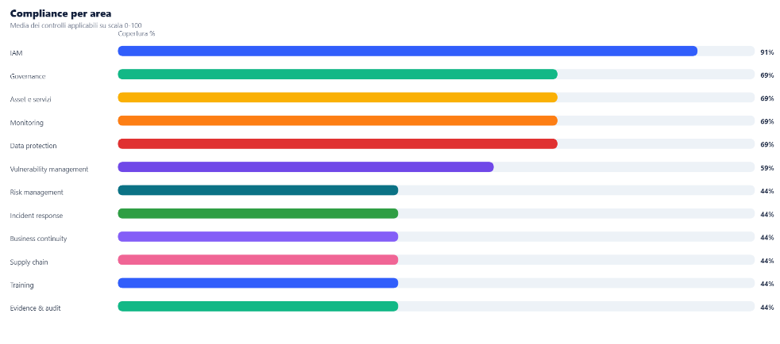

Distribuzione stato controlli
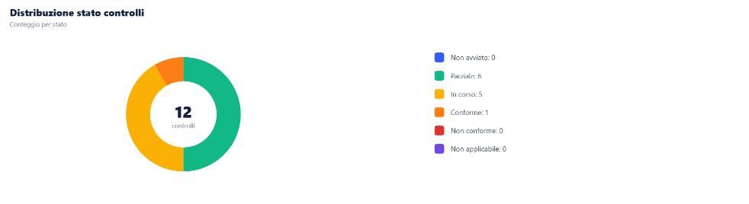

Rischi per classe
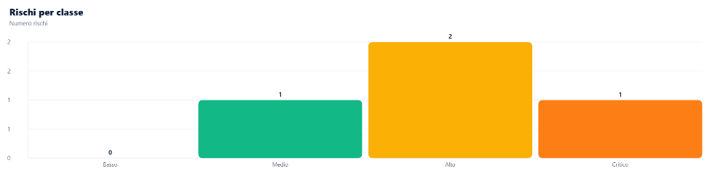

Azioni e fornitori critici
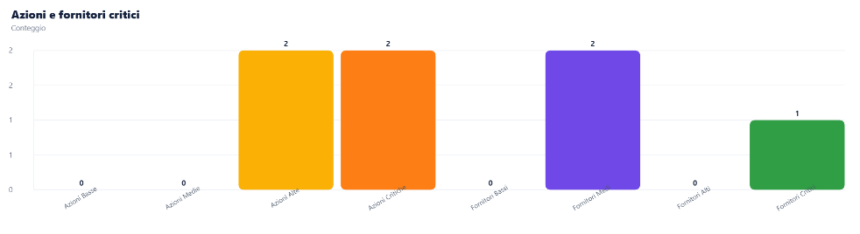

13. Raccomandazioni operative
- Consolidare i controlli parziali, chiudere le non conformità e associare evidenze aggiornate a ogni requisito rilevante.
- Trattare prioritariamente i rischi critici con owner, budget, scadenza e verifica di efficacia.
- Rivalutare fornitori critici, contratti, SLA, subfornitori, data residency, exit strategy e prove di continuità.
- Aggiornare evidenze mancanti, scadute o obsolete e collegarle ai controlli pertinenti.
- Eseguire riesame degli incidenti rilevanti e verificare la coerenza della timeline decisionale e documentale.
- Riprogrammare o chiudere le azioni scadute, motivando eventuali rinvii e rischi residui.

14. Riferimenti metodologici inseriti nello strumento
- Direttiva (UE) 2022/2555 - NIS2.
- D.Lgs. 4 settembre 2024, n. 138 - recepimento italiano della disciplina NIS.
- Portale NIS dell’Agenzia per la Cybersicurezza Nazionale e indicazioni operative ACN/CSIRT Italia.
- Regolamento di esecuzione (UE) 2024/2690 per specifiche categorie di soggetti digitali.
- ENISA Technical Implementation Guidance 2025.
- Mapping operativo con logiche ISO/IEC 27001, NIST CSF, CIS Controls e buone pratiche GRC, ove applicabili.

15. Disclaimer finale
NIS2 Compliance Free è uno strumento di supporto tecnico-operativo. Non sostituisce valutazione professionale, sopralluogo, misure strumentali, giudizio tecnico, verifica documentale, consulenza legale, audit specialistico o obblighi di legge. I risultati dipendono dai dati inseriti dall’utente. Prima dell’uso professionale, verificare coerenza normativa e tecnica, recepimento nazionale, determinazioni dell’autorità competente, evidenze effettive e decisioni dell’organizzazione.

